Previsão de Inadimplência de Cartão de Crédito com Machine Learning
Camille M. Pleger, Raul C. Rodrigues

Escola Politécnica – Pontifícia Universidade Católica do Paraná (PUCPR)
{camille.pleger,raul.constanski}@pucpr.edu.br
Resumo. Este meta-artigo descreve o estilo a ser usado na confecção de artigos e resumos de artigos para publicação nos anais das conferências organizadas pela SBC. É solicitada a escrita de resumo e abstract apenas para os artigos escritos em português. Nos dois casos, o autor deve tomar cuidado para que o resumo não ultrapasse 10 linhas.
1. Introdução
O estudo tem como objetivo desenvolver e avaliar modelos de aprendizagem de máquina (machine learning) para predição de inadimplência no mês subsequente em clientes de cartão de crédito, utilizando dados demográficos e históricos de fatura e pagamentos, visando redução nas perdas financeiras e melhorando a eficiência de análise de risco de inadimplência.
A aplicação de inteligência preventiva do modelo pode atuar na redução da PDD (Provisão de devedores duvidosos), permitindo que a instituição tome medidas de contenção antes que o prejuízo se materialize, como a redução do limite de crédito ou parcelamento de dívida.
Para tanto, foi realizada a análise exploratória e pré-processamento dos dados, para melhor entender o problema de negócio e ajustes das features quando necessário, após isso, foram aplicados os seguintes algoritmos de classificação: Regressão Logística, Support Vector Machine (SVM), Random Forest, XGBoost, um modelo ensemble do tipo Voting Classifier e um modelo de rede neural Long Short-Term Memory (LTSM). Os modelos serão avaliados conforme as métricas ROC-AUC, recall, precisão e F1-score.
Os resultados demonstram a eficácia das técnicas de Machine Learning na previsão de inadimplência. Dentre os modelos avaliados, o SVM apresentou o melhor desempenho geral, destacando-se pelo maior F1-score (0,5230) e bom equilíbrio entre recall (0,5576) e precisão (0,4923). Modelos como Random Forest e LSTM obtiveram maior acurácia (≈81%), porém com baixo recall, indicando dificuldade na identificação de inadimplentes. Já a Regressão Logística apresentou o maior recall (0,6353), sendo mais eficaz na detecção da classe minoritária, embora com baixa precisão.O Voting Classifier apresentou desempenho intermediário. A análise detalhada das métricas e das matrizes de confusão será apresentada no capítulo de resultados.

2. Contexto e Diagnóstico
A análise de risco de crédito é uma atividade essencial para as instituições financeiras, principalmente quando se trata de cartão de crédito, onde há grandes volumes de operações e não tem nenhum tipo de garantias atreladas, desta forma, incorrendo um maior risco de inadimplência. A capacidade de prever o comportamento de pagamento desses clientes permite decisões mais assertivas, sendo elas: redução ou congelamento de limite em clientes inadimplentes, priorização na esteira de cobrança, oferta de parcelamento de fatura com taxa adequada.
O presente estudo baseia-se na análise da base de dados “Default of Credit Card Clients”, cujo objetivo central é desenvolver um modelo preditivo capaz de identificar a probabilidade de inadimplência de clientes de cartão de crédito no mês subsequente. Para compreender a natureza dos registros e garantir a integridade do dataset, que contém tanto variáveis categóricas quanto numéricas. A descrição dessas variáveis permitiu não apenas observar a escala dos valores, mas também validar a consistência das informações.
Durante essa fase exploratória, o diagnóstico mais crítico levantado foi a forte presença de classes desbalanceadas, caracterizada por uma predominância de clientes adimplentes. Esse cenário representa um grande desafio estatístico para o treinamento de algoritmos tradicionais, uma vez que, sem o devido tratamento, os modelos tendem a alcançar alta acurácia global, mas podem falhar na identificação da classe minoritária.
2.1 Análise Exploratória e Diagnóstico do Dataset
A etapa inicial de um projeto de Machine Learning é fundamental para compreender a natureza dos dados e garantir a integridade do modelo preditivo. No contexto deste trabalho, a análise exploratória iniciou-se com a identificação dos tipos de dados, verificando a presença de variáveis categóricas (como sexo, escolaridade e estado civil) e variáveis numéricas contínuas (como valor do limite de crédito, histórico de faturas e pagamentos anteriores). A descrição das variáveis permitiu observar a escala dos valores e a consistência das informações temporais que compõem o histórico de pagamentos dos clientes.
Target
A variável alvo (target) do dataset, denominada “default payment next month”, indica o status de pagamento do cliente, ou seja, se ele se tornará inadimplente na fatura do mês subsequente. Neste contexto, a classe 0 (zero) representa os clientes adimplentes (que honram seus pagamentos), enquanto a classe 1 identifica os clientes inadimplentes.
Ao analisar a distribuição dessa variável, constata-se que 77,88% dos registros da base pertencem à classe 0, contra apenas 22,12% referentes à classe 1. Esse cenário confirma de forma crítica a presença de classes desbalanceadas no dataset, evidenciando uma predominância significativa de bons pagadores em relação a maus pagadores.
A principal dificuldade gerada por essa assimetria estatística é o viés introduzido no treinamento dos modelos preditivos. Ao lidar com dados desproporcionais, os algoritmos tradicionais de aprendizado de máquina tendem a priorizar os acertos da classe majoritária, alcançando uma acurácia global alta, porém enganosa. O impacto direto disso é que o modelo falharia em identificar a classe minoritária (inadimplentes), que é o foco de interesse de gestão de risco financeiro.
Para mitigar esse comportamento e evitar a dependência de dados sintéticos que poderiam distorcer a realidade estatística do problema, optou-se pela aplicação da técnica de Class Weight. Esse método ajusta os pesos do modelo durante o treinamento, atribuindo uma penalidade maior para erros cometidos na classe minoritária, garantindo que o algoritmo aprenda com eficácia os padrões de inadimplência mesmo diante da desproporção dos dados.
[EXPLORAÇÃO DE FEATURES CATEGÓRICAS, DIAGNÓSTICO E GRÁFICO]
Sex, Education, Marriage
Dando continuidade à fase de análise exploratória e pré-processamento, foi realizada uma inspeção nas variáveis categóricas do dataset. Como é comum no processo de ciência de dados, as variáveis devem ser validadas e, se necessário, limpas para evitar ruídos nos algoritmos. Durante essa análise, identificou-se a necessidade de adequar certos registros que fugiam do padrão estabelecido pela documentação oficial do dataset.
A seguir, detalha-se o tratamento e a distribuição dessas variáveis fundamentais:
Gênero (Sex): A variável que representa o gênero dos clientes, classificada como uma variável categórica nominal (onde ordem matemática não faz diferença), apresentou-se totalmente aderente à documentação original, não exigindo nenhum tipo de alteração ou limpeza. Em relação a sua distribuição, observou-se uma predominância da categoria 2, que engloba 60,37% da base de dados, enquanto a categoria 1 representa os 39,63% restantes.
Escolaridade (Education): A variável de escolaridade, de natureza categórica ordinal, revelou algumas inconsistências em relação ao dicionário de dados. Originalmente, a feature apresentava sete valores distintos, variando de 0 a 6. No entanto, os registros preenchidos com 0, 5 e 6 não possuíam correspondência na documentação oficial do problema. Para garantir a consistência estatística e a padronização dos dados, realizou-se uma adequação no dataset convertendo esses valores atípicos (0,5 e 6) para a categoria 4, que agrupa as observações de escolaridade sob o rótulo de “Outros”.
Estado Civil (Marriage): A variável referente ao estado civil, que também possui caráter categórico nominal, passou por uma padronização corretiva semelhante à da escolaridade. Detectou-se a presença do valor 0, um registro que não estava mapeado no documento oficial. Para solucionar essa divergência e alinhar os dados aos padrões esperados, os registros preenchidos com 0 foram transformados para a categoria 3, correspondente a “Outros”. Dessa forma, feature foi adequada para a etapa de modelagem preditiva, garantindo a coesão das classes.
Pagamentos (PAY): Avançando na análise exploratória, foi investigada as variáveis relativas ao histórico de pagamentos. Durante a investigação, identificou-se uma divergência em relação à documentação oficial do dataset: a presença de valores “-2” e “0”. Como a exclusão imediata de dados atípicos ou não documentados nem sempre é a melhor abordagem sem antes realizar uma tentativa de entender o contexto, fez-se necessário investigar o impacto estatístico desses registros na variável target.
Para compreender o real comportamento desses valores, realizou-se uma análise comparativa da distribuição da inadimplência. Avaliou-se o comportamento do target nos meses mais recentes (PAY_1,PAY_2 e PAY_3), cruzando os registros preenchidos com “-2” e “0” em contraposição aos registros que indicavam atrasos severos e já documentados como quantidade de meses em atraso (6, 7 e 8).
Os resultados dessa comparação foram reveladoras, demonstrando a grande correlação entre essas variáveis e o target e permitiram o entendimento da natureza desses dados. Diagnosticou-se que os clientes classificados com os códigos “-2” e “0” apresentam uma tendência à adimplência, concentrando aproximadamente 86% e 88% de bons pagadores em sua distribuições. Em forte contraste, o grupo de clientes que apresentou atrasos históricos de 6,7 ou 8 meses demonstrou um comportamento oposto, com a maioria (cerca de 58%) evoluindo para a inadimplência no mês subsequente.
Figura 1. Comparação da relação dos valores das variáveis PAY_1, PAY_2 e PAY_3 com o target
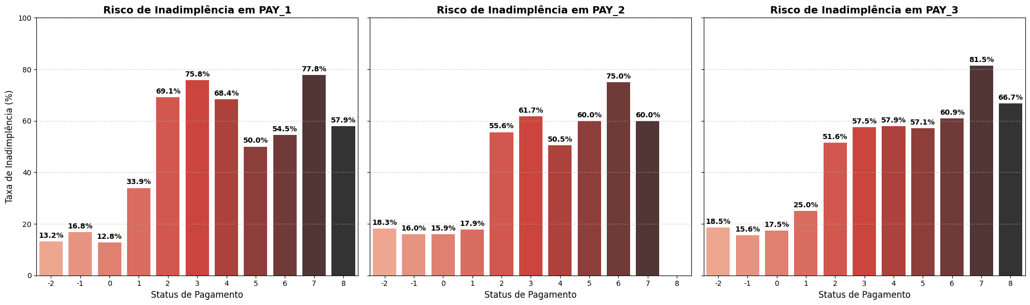
Diante desse diagnóstico, conclui-se que, apesar da ausência de definição na documentação original, os código “-2” e “0” representam perfis de comportamento financeiro saudável, possivelmente, dado contexto de cartão de crédito, indicando faturas sem uso prévio, pagamentos antecipados ou créditos em favor do cliente. A constatação garante que essas categorias não são meros ruídos, e com isso, foram devidamente mantidas na base observada.
Para finalizar a etapa de análise exploratória de dados (EDA), a análise de correlação foi conduzida para investigar e quantificar a associação linear entre as variáveis preditoras e a variável alvo. Os resultados obtidos revelam padrões comportamentais e financeiros importantes que guiarão o treinamento dos algoritmos. Destaca-se o diagnóstico do histórico de Pagamentos (PAY_x), variáveis que indicam o status de pagamento dos últimos seis meses , que apresenta comportamento temporal lógico: o atraso no mês imediatamente anterior (PAY_1) possuí coeficiente de correlação de 0.32, é o indicador mais forte de que o cliente não pagará a próxima fatura. Essa força preditiva decai de forma gradual e consistente à medida que recuamos no tempo, chegando a 0.18 no sexto mês (PAY_6). Com isso finalizamos esta etapa de EDA.

3. Estado da Arte
3. 1 Preparação
O Machine Learning possibilita a aplicação de algoritmos mais precisos e eficientes, capazes de identificar padrões complexos e relações não lineares nos dados, tornando-se uma ferramenta estratégica para instituições financeiras na análise e mitigação de riscos.
No entanto, modelos estatísticos e de aprendizagem são altamente sensíveis à qualidade dos dados de entrada, uma vez que a presença de informações incorretas ou irrelevantes pode induzir o modelo a erros ou ao fenômeno de overfitting, no qual o algoritmo memoriza os dados da amostra, comprometendo sua capacidade de generalização para novos dados.
Nesse contexto, a preparação dos dados constitui uma etapa intermediária entre a análise exploratória e a aplicação dos modelos estatísticos, sendo fundamental para garantir a qualidade e a consistência das informações utilizadas.
Neste estudo, essa etapa é estruturada com base em três pilares principais: particionamento da base em conjuntos de treino, validação e teste; (i) padronização e tratamento de variáveis categóricas e numéricas; e (iii) tratamento do desbalanceamento de classes.
3.1.1 Particionamento dos dados: Inicialmente, realizou-se a partição da base de dados em três subconjuntos distintos: treino (60%), validação (20%) e teste (20%), isolando a variável target (default payment next month). Essa divisão permite avaliar a capacidade de generalização dos modelos em dados não vistos, reduzindo o risco de overfitting.

3.1.2 Padronização e escalonamento de dados: nesta etapa, utilizou-se a ferramenta ColumnTransformer, da biblioteca scikit-learn, com o objetivo de estruturar um fluxo de pré-processamento consistente e reprodutível. Essa abordagem permite aplicar, de forma simultânea e organizada, diferentes transformações para variáveis numéricas e categóricas, respeitando a natureza de cada tipo de dado.

- Tratamento de Variáveis Numéricas: Para os atributos contínuos, como idade, limite de crédito, históricos de faturas e pagamentos, foram padronizadas utilizando o StandardScaler, que aplica a transformação baseada no Z-score. Esse processo ajusta as variáveis para que apresentem média zero e desvio padrão unitário, garantindo que todas contribuam de forma equilibrada no treinamento dos modelos. Sem o escalonamento, variáveis com escalas numéricas maiores (como a renda anual ou o limite de crédito) teriam um peso desproporcional na predição em comparação a variáveis binárias ou demográficas, enviesando o resultado final. Esse tratamento é essencial para assegurar a convergência estável de algoritmos baseados em otimização por gradiente, como a rede neural LSTM, e o desempenho de modelos que utilizam cálculos de distância euclidiana, como o SVM

- Tratamento de Variáveis Categóricas: Os atributos nominais, como sexo, escolaridade e estado civil, foram submetidos ao OneHotEncoder. Esta técnica converte categorias em variáveis binárias (0 ou 1), permitindo que o algoritmo processe os dados sem atribuir uma ordem hierárquica inexistente.Como resultado, houve a expansão do número de atributos da base de dados, passando de 23 para 29 variáveis.

3.1.3 Tratamento de Classes Desbalanceadas (Class Weight): O class weight é uma técnica de balanceamento que atua diretamente na função de custo do modelo durante o treinamento, sem alterar a distribuição original da base de dados. Essa abordagem consiste em atribuir maior peso aos erros cometidos na classe minoritária (clientes inadimplentes), tornando esses erros mais “custosos” em comparação aos da classe majoritária.
No problema de predição de inadimplência, a base apresenta desbalanceamento significativo: aproximadamente 77,88% dos clientes são adimplentes, enquanto apenas 22,12% são inadimplentes. Em cenários como esse, modelos de classificação tendem a priorizar a classe majoritária, pois isso maximiza a acurácia global. Como consequência, o modelo pode apresentar um desempenho aparentemente elevado, mas falhar em identificar a classe de maior interesse, os clientes inadimplentes.
Sem o uso de técnicas de balanceamento, o modelo poderia, por exemplo, classificar todos os clientes como adimplentes e ainda assim atingir cerca de 78% de acerto, sem, no entanto, cumprir o objetivo principal do estudo, que é identificar o risco de inadimplência.
A aplicação do class weight força o modelo a aprender os padrões da classe minoritária com maior rigor, atribuindo a essa classe uma importância proporcionalmente maior durante o treinamento, sem a necessidade de modificar ou expandir artificialmente a base de dados.
Como resultado, é comum observar uma leve redução na acurácia global, acompanhada de um aumento significativo no recall (sensibilidade) da classe minoritária, métrica essencial em problemas de risco de crédito.
A escolha dessa abordagem foi feita em detrimento de técnicas como o SMOTE (Synthetic Minority Over-sampling Technique), que gera amostras sintéticas da classe minoritária. Embora eficaz em alguns contextos, o SMOTE pode introduzir padrões artificiais ou ruídos, aumentando o risco de overfitting. Já o class weight preserva a distribuição original dos dados, tratando o desbalanceamento diretamente na função de custo do modelo, sem distorcer a realidade estatística do problema.

3.2 Algoritmos:

Para este estudo, foi selecionado um conjunto de algoritmos de aprendizagem supervisionada voltados a problemas de classificação binária, com o propósito de estimar a probabilidade de inadimplência de clientes no mês subsequente.

3.2.2 Regressão Logística
Descrever

3.2.2 Support Vector Machine (SVM)

O SVM é fundamentado na busca por um hiperplano separador ótimo, uma fronteira de decisão projetada para dividir as classes (neste caso, clientes adimplentes e inadimplentes), maximizando a distância entre as observações mais próximas de cada grupo. Esses pontos críticos, que se posicionam exatamente no limite da fronteira e "sustentam" a decisão do modelo, são denominados vetores de suporte. Geometricamente, quanto maior essa margem de separação, maior é a robustez e a capacidade de generalização do modelo, mitigando o risco de overfitting.

Figura X. Estrutura conceitual do algoritmo SVM
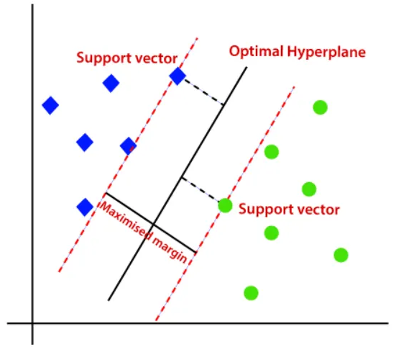

No cenário real de dados de cartões de crédito, onde o default não é perfeitamente separável por uma linha reta, o algoritmo adota a lógica de margens suaves (Soft Margin). Através do parâmetro de regularização (C), o SVM estabelece um equilíbrio estratégico: ele permite pequenas violações na margem durante o treinamento para evitar um ajuste excessivo aos ruídos, priorizando a estabilidade preditiva em novos dados.
O parâmetro C atua como um "orçamento" ou um peso atribuído ao custo do erro. Ele dita quão rigoroso o modelo deve ser com as violações:
- C Elevado (Rigoroso): penaliza o modelo criando uma margem mais estreita para garantir que o máximo de pontos de treino fiquem corretos. Isso reduz o erro no treino, mas aumenta o risco de overfitting.
- C Baixo (Permissivo): O modelo aceita mais violações em troca de uma margem mais larga e simples. Isso pode aumentar o erro no treino, mas melhora a generalização em novos clientes.

Para capturar padrões complexos e não lineares inerentes ao comportamento dos clientes, o modelo utiliza o "truque do kernel" (kernel trick). Esta técnica projeta os dados originais em um espaço de maior dimensão, conforme figura x, permitindo que o algoritmo encontre uma separação linear que antes estava oculta na dimensão original.

Figura X. Kernel Trick: projeção de um espaço 2D em 3D
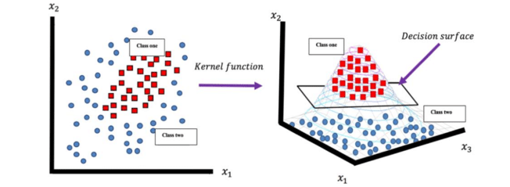

Neste estudo, a aplicação do kernel de Base Radial (RBF) se destaca pela capacidade de mapear relações sofisticadas entre variáveis demográficas e financeiras, identificando nuances de risco que modelos lineares simples poderiam negligenciar.

3.2.3 Random Forest

O Random Forest é baseado na construção de um conjunto de árvores de decisão independentes, onde a predição final é definida por meio de uma votação majoritária ou a média entre elas.
Figura X. Estrutura conceitual do algoritmo Randon Forest
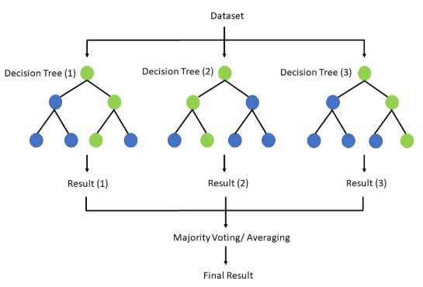
Diferente de uma árvore de decisão convencional (decision tree), que é altamente suscetível a ruídos e ao overfitting, este modelo utiliza a técnica de bagging (bootstrap aggregation). Nesse processo, cada árvore é treinada com uma amostra aleatória dos dados originais extraída com reposição. Isso significa que os registros podem se repetir entre as diferentes árvores, garantindo que cada modelo individual seja exposto a uma variação distinta do conjunto de dados.
O diferencial técnico deste método está na introdução de uma camada adicional de aleatoriedade: em cada divisão de nó, o algoritmo não considera todas as variáveis disponíveis, mas apenas um subconjunto aleatório de preditores (m), que equivalente à raiz quadrada do total de variáveis (m ≈ $\sqrt{p}$).
Este mecanismo promove a decorrelação das árvores. Sem essa restrição, se um preditor muito forte estiver presente, a maioria das árvores o utilizaria na divisão superior, resultando em previsões altamente correlacionadas. Como destaca a literatura (JAMES et al., 2023), a média de quantidades altamente correlacionadas não reduz a variância de forma significativa. Ao forçar o algoritmo a ignorar o preditor forte em uma fração das divisões, permite-se que outros atributos tenham mais influência, tornando a média das árvores resultantes menos variável e mais confiável.
Além desse processo garante que atributos dominantes não enviesem toda a floresta, risco que também foi minimizado nas etapas anteriores através da aplicação do StandardScaler e do Class Weight. Como resultado, o modelo final torna-se mais estável, apresenta menor variância e demonstra uma capacidade superior de capturar padrões robustos e generalizáveis do comportamento dos clientes.

3.2.4 XG Boost
O XGBoost é uma otimização da técnica Gradient Boosting, projetada para oferecer maior escala, precisão e velocidade, vantagens viabilizadas por sua implementação com suporte à paralelização na construção dos nós e otimizações de acesso à memória. Sua lógica fundamenta-se no aprendizado sequencial: diferentemente de métodos como o Random Forest, que constrói árvores de forma independente, o XGBoost cria árvores de maneira incremental. Nesse processo, cada nova árvore é treinada especificamente para corrigir os erros residuais das árvores anteriores, permitindo um refinamento constante e uma captura superior de relações não lineares entre as variáveis.
Figura X. Estrutura de otimização do algoritmo XGBoost
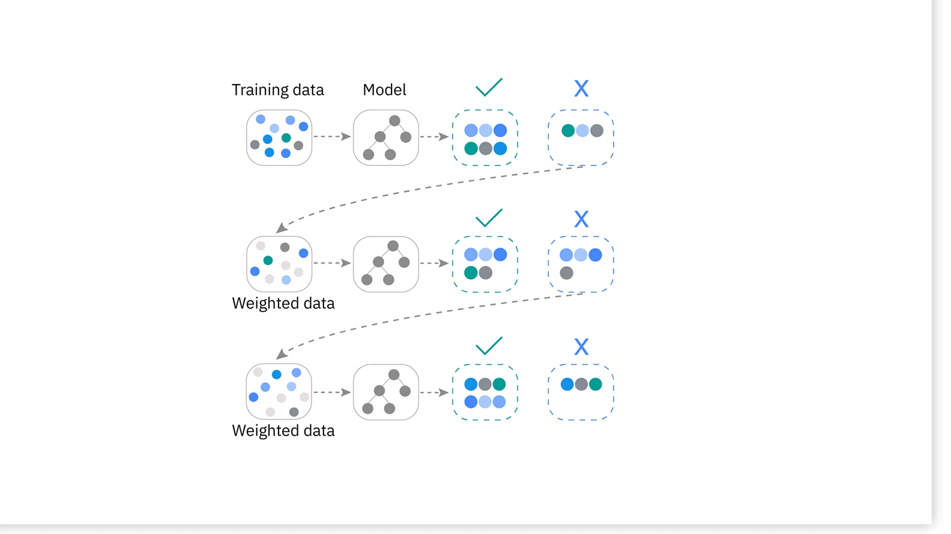

A base dessa precisão reside em sua função objetivo, que busca um equilíbrio estratégico: de um lado, mensurar o erro das previsões; de outro, aplica um termo de regularização que penaliza a complexidade excessiva. O diferencial central em relação ao Gradient Boosting tradicional está na forma como esse mínimo é encontrado: enquanto o método clássico recorre apenas ao gradiente de primeira ordem para guiar o ajuste, o XGBoost aplica uma expansão de Taylor de segunda ordem sobre a função de perda, incorporando também a Hessiana. Esse par de derivadas fornece não apenas a direção da melhoria necessária, mas também a curvatura da função de erro, permitindo que o algoritmo calcule analiticamente o peso ótimo de cada folha sem depender de busca numérica iterativa. Matematicamente, esses componentes funcionam como um guia que indica a direção e a magnitude exatas da melhoria necessária a cada passo do treinamento.
A robustez do modelo é reforçada pelo conceito de Slow Learning (aprendizado lento), controlado pelo hiperparâmetro learning_rate (ou eta). Ao escalar as contribuições de cada nova árvore, o algoritmo reduz a influência individual de cada iteração, permitindo que as árvores futuras refinem o modelo de forma estável. O controle da complexidade estrutural é complementado por dois hiperparâmetros interdependentes: o max_depth, que limita a profundidade das árvores evitando o ajuste a ruídos isolados, e o n_estimators, que define o número total de iterações. Na prática, esses dois parâmetros precisam ser calibrados em conjunto, pois aumentar o número de árvores com profundidade elevada amplifica o risco de overfitting, enquanto árvores rasas em maior quantidade tendem a um aprendizado mais estável.
O XGBoost também se destaca pela incorporação das Regularizações L1 (Lasso) e L2 (Ridge) diretamente em sua função de custo. Esse mecanismo suaviza os pesos atribuídos às folhas e controla o crescimento de novos ramos, servindo como uma barreira essencial contra o overfitting. No contexto deste estudo, essa capacidade de regularização é particularmente relevante dado o desbalanceamento das classes. Para tratar essa assimetria especificamente no XGBoost, foi utilizado o parâmetro scale_pos_weight, que assume papel equivalente ao class_weight aplicado nos demais modelos: ao atribuir maior peso à classe minoritária durante o treinamento, o algoritmo é incentivado a aprender com maior rigor os padrões de inadimplência.

3.2.5 Voting Classifier
O Voting Classifier funciona como um método de agregação (ensemble) que busca melhorar o desempenho preditivo ao combinar diferentes algoritmos em uma decisão de consenso. A lógica central é simples, ao integrar modelos com naturezas distintas, as fraquezas individuais de um são compensadas pelas virtudes de outro. No contexto deste estudo, o Voting Classifier foi configurado para unir três abordagens: a Regressão Logística, o Random Forest e o XGBoost.
A técnica foi aplicada com base na estratégia de votação suave (soft voting). Diferente de uma votação simples, onde apenas a classe final conta, no soft voting o modelo calcula a média das probabilidades atribuídas por cada um dos estimadores. . Vale destacar que essa abordagem exige que todos os estimadores suportem o método predict_proba, ou seja, a capacidade de retornar probabilidades em vez de apenas classes. Para a probabilidade de default, isso é uma vantagem técnica estratégica, pois permite que o resultado final seja mais sensível a incertezas, como clientes com histórico de pagamentos irregular ou limites frequentemente utilizados ao máximo, que um algoritmo isolado poderia negligenciar.
Ao unificar a transparência estatística da Regressão Logística com a capacidade de capturar padrões complexos do Random Forest e do XGBoost, o modelo busca equilibrar interpretabilidade e poder preditivo. Outro ponto relevante é o hiperparâmetro weights, que permite atribuir pesos distintos a cada estimador na média das probabilidades. Caso um dos modelos apresente desempenho consistentemente superior, ajustar esse parâmetro pode potencializar o resultado final do ensemble.

3.2.6 Long Shorts-Term Memory (LSTM)
Para capturar a evolução do comportamento financeiro dos clientes ao longo do tempo, o último modelo aplicado foi o LSTM (Long Short-Term Memory). Diferente dos algoritmos tradicionais que analisam as variáveis de forma estática, o LSTM é projetado para compreender sequências, exigindo uma adaptação específica na estrutura da base de dados e uma arquitetura baseada em redes neurais profundas.
a) Reformulação da base de dados (Reshape): Os modelos tradicionais de machine learning recebem os dados em um formato tabular bidimensional (2D), onde cada linha representa um cliente e as colunas representam atributos isolados. Nesse formato original, o histórico de pagamentos (PAY_1, PAY_2,..., PAY_6) e faturas eram tratados como variáveis independentes, ignorando a relação de continuidade temporal entre eles.
Para aplicar o modelo LSTM, foi necessário aplicar uma técnica de reformulação (reshape) na base de dados, transformando a estrutura tabular (2D) em um arranjo tridimensional (3D) no formato (número de amostras, passos de tempo, características por passo). Na prática, os dados foram “pivoteados” e agrupados sequencialmente e cronologicamente.
Exemplo do formato anterior [n_clientes, n_features]
Registro 1: [Age, Limit_bal, PAY_1, PAY_2,...,PAY_AMT6]
Exemplo com o reshape aplicado:
Registro 1:
Mês 1 [Age, Limit_bal, PAY_6, BILL_AMT6,...,PAY_AMT6]
Mês 2 [Age, Limit_bal, PAY_5, BILL_AMT5, PAY_AMT5]
(...)
Mês 6 [Age, Limit_bal, PAY_1, BILL_AMT1, PAY_AMT1]
Essa multiplicação ou empilhamento temporal cria um “caminho” cronológico. Dessa forma, o algoritmo deixa de olhar os dados de forma desconexa e passa a ler a histórico de crédito de cada cliente como uma narrativa contínua ao longo de 6 meses.
b) Fundamentação do LSTM, bibliotecas e Parâmetros Aplicado: O LSTM é uma evolução das Redes Neurais Recorrentes (RNN) projetado especificamente para aprender dependências de longo prazo e resolver o problema estatístico do “desaparecimento do gradiente” (vanishing gradient). Ele é capaz de lembrar de informações cruciais (como um padrão repetitivo de atrasos) e esquecer dados irrelevantes ao longo da série temporal.
O LSTM tem uma estrutura de repetição em camadas, que atualizam em ciclos o Cell State (memória). A atualização é feita por “portas” (gates), que irão remover ou adicionar informação para a Cell State (memória), cada porta tem uma função sigmoid, onde 0 representa esquecer informação e 1 lembra informação, são 3 portas que atualizam se atualizam (Qiu,Wang):
1- Forget Gate decide quais informações do passado devem ser descartadas ou retidas;
2- Input Gate define quais novas informações atualizam a memória para o Cell State;
3- Output Gate determina quanto do Cell State tem impacto na previsão final.

Figura X. Diagrama da estrutura modular de repetição do LSTM
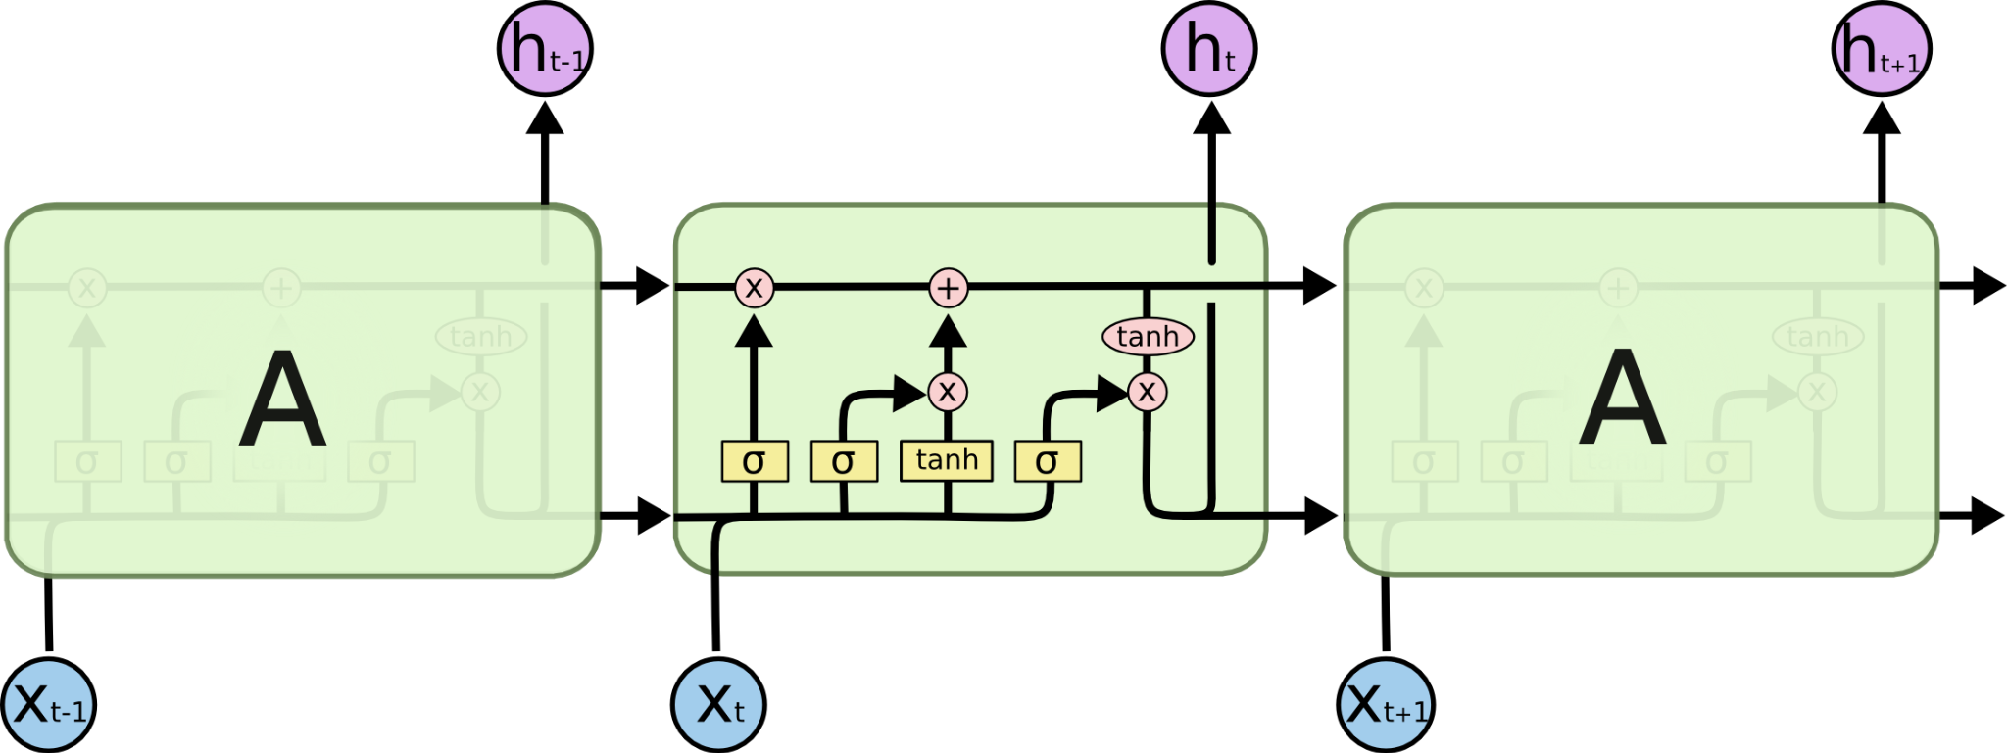
No diagrama acima, a linha superior representa a Cell State, o forget gate contém a primeira função sigmoid da esquerda para direita, o input gate contém a segunda função sigmoide contém mais um passo com uma função tanh que cria novos valores candidatos incluídos na Cell State, com o Cell Gate atualizado o último gate é iniciado pela função sigmoide restante que após atualizar o Cell State passa por mais uma função tanh que decide finalmente o resultado do output.
No notebook do projeto, a rede neural foi construída utilizando a biblioteca tensorflow.keras, padrão na indústria para modelagem de Deep Learning. A arquitetura e os parâmetros foram estruturados da seguinte forma:
- Arquitetura de rede (sequential): O modelo foi definido de forma sequencial, empilhado em camadas.
  - LSTM (64): Camada central com 64 neurônios (células de memória) que recebem a base no formato (n_timesteps, n_features). O parâmetro return_sequences=False indica que a rede processará todos os 6 meses antes de entregar um único resumo final para as próximas camadas.
  - Dropout(0.3): Técnica de regularização que “desliga” aleatoriamente 30% dos neurônios durante o treino, forçando a rede a não depender de caminhos específicos e prevenindo o overfitting.
  - Dense(32, activation=’relu’): Camada oculta tradicional com 32 neurônios e função de ativação não linear ReLU, que ajuda a rede a extrair padrões mais complexos do resumo gerado pelo LSTM.
  - Densa(1, activation=’sigmoid’): Camada de saída. Como o problema é uma classificação binária (inadimplente ou não), usa-se 1 neurônio com ativação sigmoide, garantindo que a resposta final seja uma probabilidade matemática entre 0 e 1.
- Compilação do Modelo:
  - O optimizer=’adam’ foi escolhido por ser altamente eficiente no ajuste dos pesos da rede.
  - A função de perda loss=’binary_crossentropy’ é o padrão otimizado para problemas de classificação binária.
  - A métrica principal observada foi a AUC, fundamental dado o forte desbalanceamento das classes diagnosticada na fase de EDA.
- Critério de Parada e Treinamento (Callbacks e Fit):
  - Para evitar o superajuste (overfitting), foi configurado o EarlyStopping. Ele monitora métrica de validação (val_auc) e encerra o treinamento caso não haja melhora por 12 épocas consecutivas (patience=12), restaurando automaticamente os melhores pesos encontrados na rede (restore_best_weights=True)
  - O método .fit processa o conjunto de treino (x_train_lstm) por até 100 ciclos completos (epochs=100), atualizando os pesos da rede em lotes de 64 registros simultâneos (batch_size=64), enquanto o desempenho é validado a cada iteração no conjunto de teste.

3.3 Métricas de avaliação de desempenho:

3.3.1 ROC-AUC, Recall, Precisão e F1-score
Descrever

3.3.2 Matriz de confusão
Descrever

4. Estudo de Caso
Analisando os modelos apresentados, foram obtidos os seguintes resultados:

Tabela X. Comparação de resultados variável 0 (adimplentes) e 1 (inadimplentes).
Método | precision_0 | recall_0 | f1_0 | precision_1 | recall_1 | f1_1
Logistic | 0,8690 | 0,6871 | 0,7674 | 0,3657 | 0,6353 | 0,4642
SVM | 0,8695 | 0,8367 | 0,8528 | 0,4923 | 0,5576 | 0,5230
RandomForest | 0,8340 | 0,9480 | 0,8873 | 0,6468 | 0,3353 | 0,4417
XGBoost | 0,8618 | 0,8164 | 0,8385 | 0,4545 | 0,5388 | 0,4931
Voting | 0,8561 | 0,8924 | 0,8738 | 0,5545 | 0,4717 | 0,5098
LSTM | 0,8436 | 0,9405 | 0,8894 | 0,6481 | 0,3858 | 0,4837

Tabela X. Comparação de resultados accuracy e roc_auc
Método | accuracy | roc_auc
Logistic | 0,6757 | 0,7116
SVM | 0,7750 | 0,7513
RandomForest | 0,8125 | 0,7563
XGBoost | 0,7550 | 0,7463
Voting | 0,7993 | 0,7574
LSTM | 0,8178 | 0,7697

Dentre os modelos testados, o Support Vector Machine (SVM) apresentou o melhor desempenho geral em termos de equilíbrio entre as métricas, com destaque para o maior F1-score (0,5230), além de um recall de 0,5576 e precisão de 0,4923. Esses resultados indicam uma boa capacidade do modelo em identificar clientes inadimplentes, mantendo um controle adequado sobre falsos positivos. A análise da matriz de confusão reforça esse desempenho, evidenciando que o SVM foi capaz de identificar 740 inadimplentes, com 587 falsos negativos e 763 falsos positivos, configurando um equilíbrio consistente entre os tipos de erro. Na modelagem de risco de crédito, a minimização do falso negativo é um aspecto crítico, pois esse tipo de erro ocorre quando o modelo classifica um cliente inadimplente como adimplente.
Figura X. Matriz de confusão: SVM
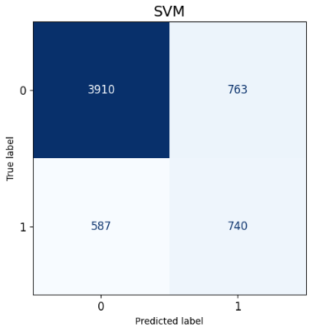
A Regressão Logística, por sua vez, apresentou o maior valor de recall (0,6353), sendo o modelo mais eficaz na identificação de inadimplentes, com 843 casos corretamente classificados. No entanto, esse desempenho ocorre à custa de um elevado número de falsos positivos (1462), refletido também em sua baixa precisão (0,3657). Esse comportamento indica uma tendência do modelo em classificar mais clientes como inadimplentes, o que pode resultar em rejeições indevidas de crédito.
Figura X. Matriz de confusão: Regressão logística
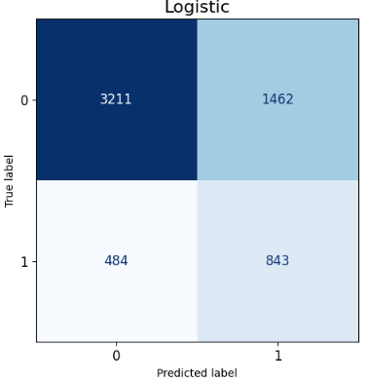

O Random Forest apresentou alta precisão (0,6468) e baixo número de falsos positivos (243), demonstrando um comportamento mais conservador. Entretanto, seu recall de 0,3353 evidencia uma limitação significativa, sendo capaz de identificar apenas 445 inadimplentes, enquanto deixa de detectar 882 casos, o maior número de falsos negativos entre os modelos analisados. Esse resultado indica que, embora eficiente em dizer quem é bom pagador, o modelo não atende adequadamente ao objetivo principal de identificar o risco de inadimplência.
Figura X. Matriz de confusão: Randon Forest
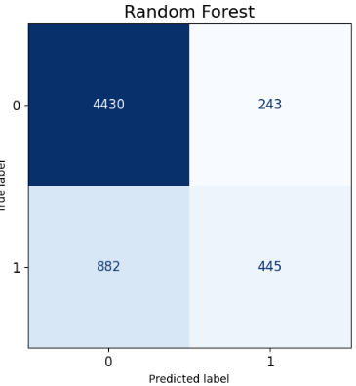
O XGBoost apresentou um desempenho apresentou desempenho intermediário, com recall de 0,5388, precisão de 0,4545 e F1-score de 0,4931, além de identificar 715 inadimplentes. Apesar de demonstrar equilíbrio, não teve desempenho superior em nenhum métrica quando comparado com o SVM, sendo uma boa alternativa robusta, mas não a melhor.
Figura X. Matriz de confusão: XGBoost
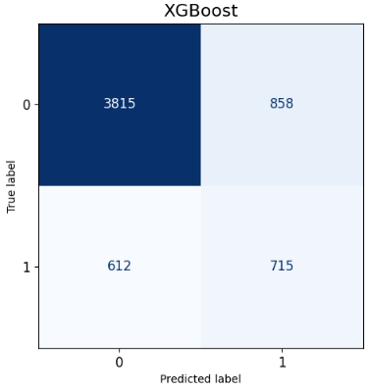

O modelo Voting Classifier apresentou um comportamento equilibrado, com F1-score de 0,5098, recall de 0,4717 e precisão de 0,5545, além de identificar 626 inadimplentes. Embora tenha apresentado menor número de falsos positivos (503) em comparação ao SVM, o aumento no número de falsos negativos (701) indica uma perda maior na identificação de inadimplentes, tornando-o menos adequado para o contexto de risco de crédito.
Figura X. Matriz de confusão: Voting Classifier
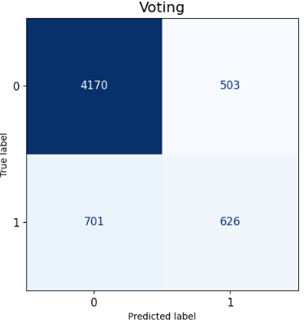

Por fim, o modelo LSTM apresentou a maior acurácia (0,8178) e o maior ROC-AUC (0,7697), o que poderia indicar um bom desempenho geral. No entanto, ao analisar o recall de 0,3858, o modelo identificou apenas 494 inadimplentes, deixando de detectar 833 casos, evidenciando baixa sensibilidade à classe minoritária. Esse comportamento demonstra que a acurácia, isoladamente, não é uma métrica adequada para avaliação em bases desbalanceadas.
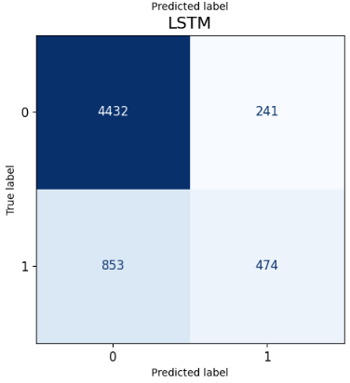
Portanto, embora modelos como a LSTM e o Random Forest apresentem um desempenho superior em métricas de acurácia, o SVM se destaca por oferecer o equilíbrio mais resiliente entre a identificação de inadimplentes e o controle de erros, sendo o modelo mais adequado para o contexto do estudo. Essa análise reforça a importância de não avaliar métricas isoladas.

5. Referências Bibliográficas
Izbicki, R. e Santos, T. M. dos. (2020) Aprendizado de máquina: uma abordagem estatística. 1ª edição. 2020. 272 páginas. ISBN: 978-65-00-02410-4.
Qiu, Y., & Wang, J. (2025). Credit Default Prediction Using Time Series-Based Machine Learning Models. Artificial Intelligence and Applications, 3(3), 284–294. https://doi.org/10.47852/bonviewAIA52023655.
JAMES, G.; WITTEN, D.; HASTIE, T.; TIBSHIRANI, R. (2013) An Introduction to Statistical Learning with Applications in R. ISBN 978-1-4614-7138-7 (eBook)

Outras fontes, padronizar:
CHEN, T.; GUESTRIN, C. XGBoost: A Scalable Tree Boosting System. In: Proceedings of the 22nd ACM SIGKDD International Conference on Knowledge Discovery and Data Mining, 2016.

Fonte: https://commons.wikimedia.org/wiki/File:Random_forest_explain.png

https://elisaterumi.substack.com/p/random-forest-como-melhorar-a-precisao

https://levelup.gitconnected.com/support-vector-machines-svms-from-theory-to-implementation-e4bf507cc35c

https://www.researchgate.net/figure/A-kernel-function-that-transfers-dataset-from-2D-to-3D-If-i-i-is-a-kernel-function_fig1_347291944

https://colah.github.io/posts/2015-08-Understanding-LSTMs/

https://www.ibm.com/br-pt/think/topics/xgboost

